Trainingslager in den Pfingstferien
in Mailham am 15./16. Juni
und Aufroth am 17./18. Juni
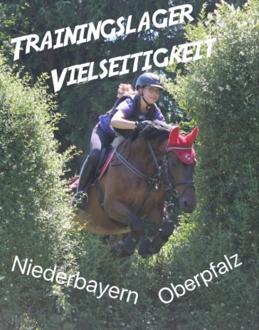
Alle Kader- und Förderstufenmitglieder aber auch Interessierte
sind herzlich eingeladen zum
Trainingslager der Vielseitigkeitsreiter des Verbandes Ndb./Opf.
Die ersten beiden Tage sind wir auf der Geländestrecke in Mailham:
Samstag/Sonntag 15./16. Juni in Mailham
arbeiten der Pferde über Feste Hindernisse auf der Geländestrecke in Mailham
mit Elisabeth Geismeier
dann geht es noch 2 Tage nach Aufroth
Montag 17. Juni in Aufroth
dressurmäßiges Arbeiten der Pferde mit trainieren einer Aufgabe eurer Wahl
entweder auf dem 40er oder 60er Viereck in der großen Halle
mit Elisabeth Geismeier
Dienstag 18. Juni in Aufroth
springmäßiges Arbeiten der Pferde mit Parcoursausschnitten
auf dem großen Turnierplatz in Aufroth
mit Sebastian Köhler
Unkostenbeitrag für den ganzen Lehrgang 110 Euro Reitstunden
+40 Euro für die Geländestrecke
Stützpunkt und Lehrgangsgutscheine werden verrechnet!!
Anmeldung bitte in der Geschäftsstelle in Aufroth bis zum 3. Juni
Ihr könnt euch natürlich auch zu einzelne Unterrichtseinheiten anmelden!!
Mittwoch 19. Juni Geländetraining in Gut Kerschlach
für alle die das Bayrische Nachwuchschampionat reiten wollen
das vom 29. – 30. Juni in Gut Kerschlach stattfindet
geritten wird eine Kombinierte A** mit Vormustern, Theorie und Sporttest
Reiter: Jahrgang 2003 und jünger

